14.05.2012 Суриков Андрей, Гордеев Алексей
Греция и Испания продолжают формировать настроения на финансовых рынках в негативном ключе. В течение мая, по всей видимости, серьезные опасения за Европу останутся. По этой причине на данные макростатистики инвесторы временно обращать внимания не будут. 17 мая станет понятно – удалось ли сформировать в Греции проевропейски настроенное правительство. Политологи настроены скептически и предсказывают, что на новых возможных выборах в июне (если сейчас не будет сформировано Правительство) в греческий парламент антиевропейские силы могут только укрепить свое положение, что, скорее всего, будет означать дефолт Греции и выход этой страны из Еврозоны, что нанесет локальный удар по финансовым рынкам.
К дефолту Греции европейская банковская система во многом готова, т.к. ЕЦБ закачал ликвидность на рынок, а экономика Греции не очень велика. Ключевой вопрос – насколько сильно возможный неконтролируемый дефолт Греции отразится на доходности гособлигаций Испании, которой в свою очередь сейчас нужно решать задачу рекапитализации банков и при этом сокращать бюджетный дефицит. По всей видимости, Испании на рынке облигаций на помощь придет ЕЦБ и избавит от необходимости обращения за помощью.
На горизонте до 3х месяцев можно ожидать снижения евро против доллара и фондовых рынков, однако, в более долгосрочной перспективе возможный выход Греции из еврозоны скорее скажется позитивно на единой валюте.
ОЦЕНКА ПЕРСПЕКТИВ ИНВЕСТИЦИЙ В ФИНАНСОВЫЕ ИНСТРУМЕНТЫ С РАЗНЫМИ ВРЕМЕННЫМИ ГОРИЗОНТАМИ
На горизонте 1 месяц: В ближайшее время останутся актуальные опасения по поводу европейских финансов, локально макроданные выглядят также скорее разочаровывающими.
На горизонте 3 месяца: Должна наступить определенность с тем выходит Греция из состава Еврозоны или нет, а также с тем насколько в этих условиях Испания и Италия могут успешно размещать облигации.
На горизонте 6 месяцев: Предполагаем, что относительно ситуации в Европе наступит определенность и все будет отражено в ценах. Экономика и фондовые рынки смогут начать расти (в Европе замедление рецессии), причем российский фондовый рынок может расти опережающими темпами. Про Иран стало меньше разговоров, но цены на нефть вероятно также поднимутся, т.к. политическая премия в цене нефти может восстановиться.
На горизонте 1 год: Продолжение роста экономики и фондовых площадок. Если военный удар по Ирану и произойдет (вероятность этого снизилась за последнее время), то после президентских выборов в США.
КАЛЕНДАРЬ СОБЫТИЙ, СПОСОБНЫХ ОКАЗАТЬ ВЛИЯНИЕ НА КЛЮЧЕВЫЕ РЫНКИ

Вышедшие данные макростатистики за последние 2 недели рисуют относительно привычную картину.
США. ХОРОШИЙ ВНУТРЕННИЙ СПРОС ПРИ НЕПЛОХОМ ЭКСПОРТЕ
Данные последних двух недель по первичному обращению за пособием по безработице (initial jobless claims) в совокупности с продолжением роста M2 и высокой потребительской уверенности (в мае по предварительным данным от университета Мичигана) показывают, что экономика США держится от того, чтобы скатываться в рецессию и продолжает расти. Мы ожидаем, что розничные продажи за апрель также скорее превысят ожидания инвесторов.
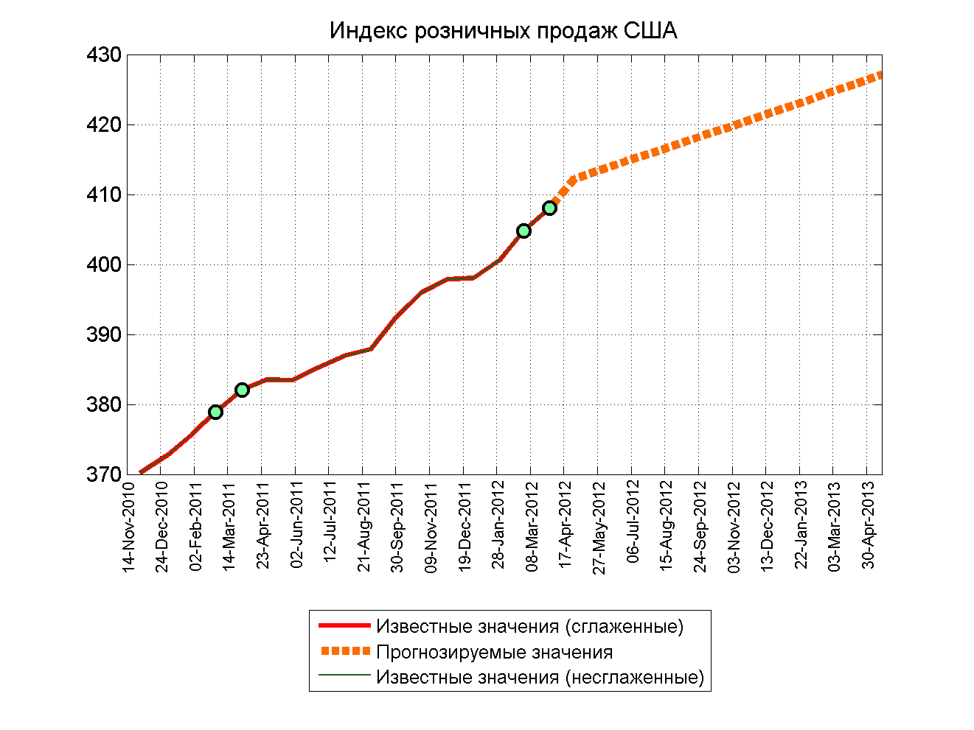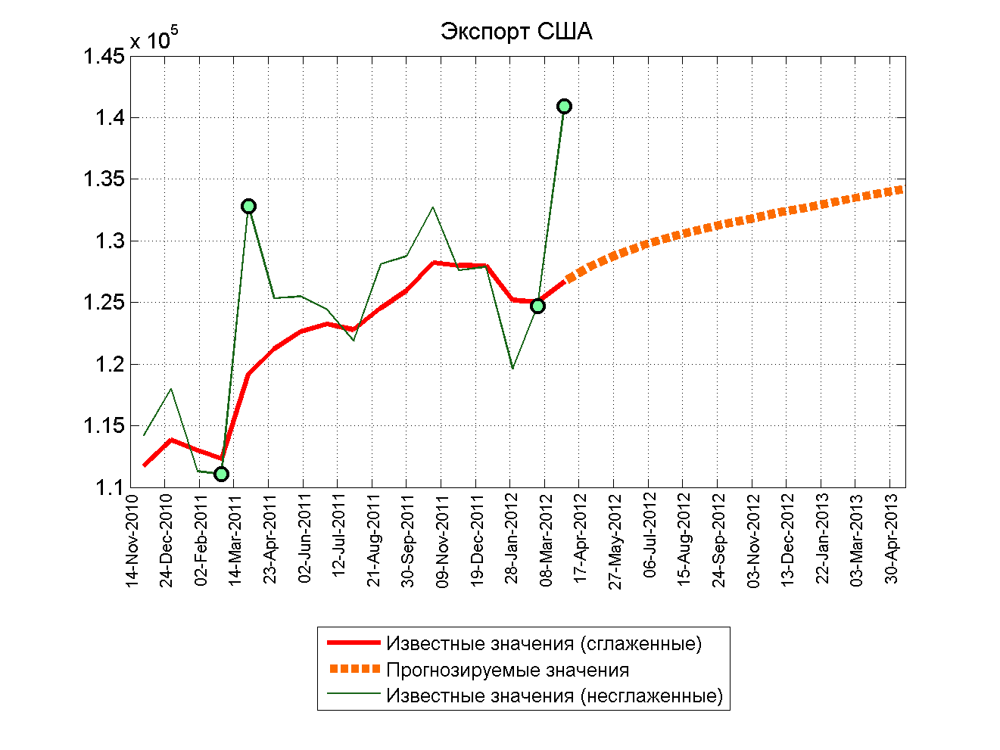
Мартовские данные показали, что экспорт из США смог обновить максимум в условиях того, что, например, индексы деловой активности PMI в Китае показали минимумы. Экспорт остается (в отличие от внутреннего спроса) слабым звеном в экономике США.
Корпоративные отчеты американских компаний за 1 квартал в целом вышли лучше, нежели в 4м квартале 2011г.

КИТАЙ. ЗНАЧЕНИЯ КЛЮЧЕВЫХ МАКРОИНДИКАТОРОВ ВИДА YOY ВСЕ ХУЖЕ, НО НИЖЕ НУЛЯ ВРЯД ЛИ УЙДУТ
Все ключевые китайские данные (экспорт, импорт, розничные продажи) за апрель (хотя и оказались хуже предыдущих значений и не оправдали ожиданий), однако, принципиально новых страшных вещей не происходит, если смотреть на абсолютные цифры, а не на данные типа YoY (которые искажаются из-за эффекта базы).
Китай снизил норму резервирования второй раз в этом году. Однако февральское снижение в лучшем случае способствовало замедлению ухудшения ситуации. Более важно, что власти Китая, скорее всего, продолжат смягчать кредитно-денежную политику.

ЕВРОПА. ГРЕКИ НА ВЫХОД
С момента последнего подробного рассмотрения состояние дел в ЕС произошло несколько важных событий. События в основном связаны с политикой.
Основное событие - выборы в Греции. Как и ожидалось, победила консервативная партия Новая Демократия. Она набрала 18.9% голосов. Однако второе место заняла "радикально левая коалиция" (SYRIZA), которая выступает против программы помощи от ЕС. Она набрала 16.8%. На третьем месте социалисты PASOK с 13.2%. В результате выборов избранники не могут сформировать коалиционное правительство, так как левые против программы помощи, а пропомощные партии вместе составляют только 37,7%. Если правительство так и не сформируют, то 17 мая будет объявлена дата новых выборов, скорее всего в июне. После ряда попыток сформировать правительство, сегодня предпринимается последняя попытка сделать это со стороны президента Греции. Однако SYRIZA отказались участвовать в этих на переговорах. Если состоятся новые выборы, то, по опросам общественного мнения, в Греции победят левые.
В связи с неопределенной политической ситуацией в Греции Европейский фонд финансовой стабильности (EFSF) временно урезал помощь этой стране: из уже давно обещанного кредитного транша в размере 5,2 млрд евро Греции пока что будет выплачено на один миллиард евро меньше. Однако источники Рейтерс в правительстве Еврозоны сообщают, что финансирование Греции не прекратится до созданий правительства или проведения новых выборов в следующем месяце. Без помощи средства в стране закончатся в июне.
S&P повысило рейтинг Греции до CCC (стабильный), однако это произошло до политического коллапса. Риски остаются, прогноз госдолга 160-170% ВВП к 2015 году.
Во Франции на президентских выборах Франсуа Олланд опередил Саркози более чем на 3 процента голосов. Олланд напомнил о своих главных предвыборных темах - намерении пересмотреть или как минимум дополнить европейский фискальный пакт. Однако аналитики говорят о том, что, скорее всего, Олланд остановиться только на создании пакта роста, так как изменять фискальный пакт не согласна Германия. Ангела Меркель заявила лишь о своей готовности дополнить европейский фискальный пакт мерами по стимулированию экономики. Риторику роста поддерживает и ЕЦБ.
Еврокомиссия выпустила свой очередной прогноз экономики Еврозоны. Испании, Франции и Нидерландам не получится достигнуть планируемых правительством объемов дефицита, если не будут проведены дополнительные реформы и сокращения бюджета. Отметим, что по ВВП Еврокомиссия смогла незначительно пересмотреть прогнозы в сторону повышения для Германии и Франции.
В Испании рецессия, однако, сокращение экономики -0,3%, меньше, чем прогнозируемые -0,4%. Региональные бюджеты в Испании будут финализированы к концу мая. Правительство Испании предложило банковскую реформу: банки выводят "токсичные активы" в отдельные спец. структуры для распродажи. Будет проведен независимый аудит потребностей банковского сектора, по результатам которого могут быть выделены дополнительные средства на спасение банков. Аргентинский парламент утвердил национализацию YPF, более чем на 50% принадлежащей испанской Repsol. S&P снизило рейтинг Испании на 2 пункта до BBB+ (негативный) с A.
На этой неделе пройдут заседания Еврогруппы и Экофина. 14 мая Еврогруппа получит нового главу. 15 мая на встрече Экофина будет принято окончательное решение по нормам регулирования для банков.
Члены совета директоров ЕЦБ заявили, что банк примет все меры для стабилизации цен на рынке облигаций. Однако, программа выкупа бондов пока находится в спящем режиме и не используется.
Правительство Нидерландов ушло в отставку после того, как партии не смогли договориться о программе экономии. Однако после отставки программа-таки была принята. Принятый парламентом закон рассчитан максимум до сентября, поскольку 12 сентября в стране состоятся досрочные выборы.
Тройка одобрила транш Ирландии. Цели достигаются, дефицит прогнозируется ниже, чем было намечено в программе помощи (9,4% против 10,6%). Однако рост ВВП будет всего 0,5% и экономика зависит от экономики окружающих стран. Ирландия поддерживает набирающую популярность риторику "роста". Страна намерена попросить разрешения потратить 50% от продажи госсобственности на развитие, а не одну треть, как планировалось ранее.
Среди выходящих данных макростатистики особенно обращаем внимание на следующие:
- В 20х числах публикуются опережающие предварительные значения PMI в Европе и Китае за май;
- 15го мая публикуются данные по розничным продажам в США. Ожидается рост 0.2%, мы считаем, что цифра имеет хорошие шансы выше рыночных ожиданий;
- 18 мая выходят данные по динамике цен на недвижимость в Китае.

КОНТАКТНАЯ ИНФОРМАЦИЯ

ОАО «Банк «Санкт-Петербург»
195112, Санкт-Петербург, Малоохтинский пр. д.64. лит. А
http://www.bspb.ru/

Круглосуточная справочная служба: 8 (800) 555-50-50, 8(812) 329-50-50

--------------------------------------------------------------------------------------------------------------------------------------------------------
Аналитическая служба

Суриков Андрей, начальник Аналитического управления
email: Andrei.p.Surikov@bspb.ru
phone: +7 (812) 325-36-13

Лапшина Ольга, руководитель направления анализа долгового рынка
email: Olga.a.Lapshina@bspb.ru
phone: +7 (812) 325-36-80

Гордеев Алексей, ведущий аналитик
email: Aleksei.a.Gordeev@bspb.ru
phone: +7 (812) 325-36-13
--------------------------------------------------------------------------------------------------------------------------------------------------------

Данный аналитический и информационный материал подготовлен работниками ОАО «Банк «Санкт - Петербург».
Просим Вас обратить внимание на следующие существенные факты и обстоятельства относительно того, что настоящий материал:
1. Не является рекламой;
2. Не носит характер любой оферты (предложения);
3. Не имеет в качестве основной цели продвижение любых ценных бумаг и/или финансовых инструментов, и/или финансовых услуг;
4. Не содержит какого-либо обещания выплат и/или доходов;
5. Не включает любых гарантий, обещаний или прогнозов роста;
6. Не направлен на побуждение приобретать ценные бумаги, финансовые инструменты и/или финансовые услуги;
7. Должен рассматриваться исключительно в качестве информации или частного мнения и не может являться основанием для предъявления требований к ОАО «Банк «Санкт-Петербург», включая его органы и работников, а также к третьим лицам.

Представленный материал, как полностью, так и частично, носит исключительно информационный характер.
Вся информация и сведения, содержащиеся в материале, получены из открытых публичных источников, которые ОАО «Банк «Санкт-Петербург» рассматривает в качестве достоверных, актуальных и точных, не составляющих коммерческую или иную охраняемую тайну. Несмотря ни на что, проверка информации не проводилась и ОАО «Банк «Санкт-Петербург», включая его органы и работников, не делают никаких заявлений и не дают никаких гарантий ни в прямой, ни в косвенной форме относительно достоверности, актуальности или точности информации и материала. ОАО «Банк «Санкт-Петербург», включая его органы и работников, не несет ответственность за действия (бездействия) третьих лиц и за любые убытки, а также за любой ущерб, возникший в связи с любым использованием материала, информации и/или сведений, размещенных в нем, а также за неточность или отсутствие какой-либо информации или сведений.
Любая информация, содержащаяся в представленных материалах, может быть изменена и/или дополнена ОАО «Банк «Санкт-Петербург» в любое время без предварительного уведомления, однако, ОАО «Банк «Санкт - Петербург» не имеет каких-либо обязательств по внесению в материал исправлений или изменений и не несет какой-либо связанной с этим ответственности.
ОАО «Банк «Санкт-Петербург» не дает заверений, что материал предназначен для всех его получателей, при этом, операции с ценными бумагами, связаны с риском и требуют соответствующих знаний и опыта.
Информация в материале подвержена влиянию факторов различных рисков, неопределенности, иных факторов, которые находятся вне пределов контроля и возможности точного прогнозирования, вследствие чего заявленные данные, результаты и информация могут не соответствовать заявленному.
Материал не заменяет консультации и не должен использоваться вместо неё.
Распространение, воспроизведение и копирование, внесение изменений в материал, не допускается без получения предварительного письменного разрешения ОАО «Банк «Санкт-Петербург». ОАО «Банк «Санкт-Петербург» не несет ответственности за несанкционированные действия третьих лиц, связанные с несоблюдением приведенных ограничений.
© 2012 ОАО «Банк «Санкт-Петербург».

